ANEXA nr. 22 – Specificaţii tehnice
[Acest tabel va fi completat de către ofertant în coloanele 3, 4, 5, 7, 8, iar de către autoritatea contractantă – în coloanele 1, 2. 6,]
Numărul procedurii de achiziție______________din_________
Obiectul achiziției:____________________
Nr. d/o | Denumirea bunurilor/serviciilor | Denumirea modelului bunului/serviciului | Ţara de origine | Produ-cătorul | Specificarea tehnică deplină solicitată de către autoritatea contractantă | Specificarea tehnică deplină propusă de către ofertant | Standarde de referinţă
1 | 2 | 3 | 4 | 5 | 6 | 7 | 8
 | LOTUL – 1 - MOBILIER
 | Dulap cu 2 uşi, haine/poliță |  |  |  | Caracteristicile:  Dulapul dispune de 2 polițe cu înălțimea între ele de ≈30 cm, 3 polițe cu înălțimea între ele de ≈32 cm și este dotat cu o tija telescopica pentru cuiere.  Garanție – 1 an (minim)  Culoare – la alegerea autorității contractante  Dimensiuni:  Lățime: 80 cm (+/- 10 mm)  Adîncime: 40 cm (+/- 10 mm)  Înălțimea: 210 cm (+/- 10 mm)- inclusiv picioare.  Înălțimea între polițe: 32 cm (+/- 10 mm)  Picioare: 10 cm - metal, dispune de tălpi ajustabile pe înălțime și pernuțe speciale ce protejează pardoseala  Cadru: PAL melaminat cantuit 18mm  Notă! Se vor accepta variații de +/- 10 mm de la mărimea indicată.  Poză exemplu:  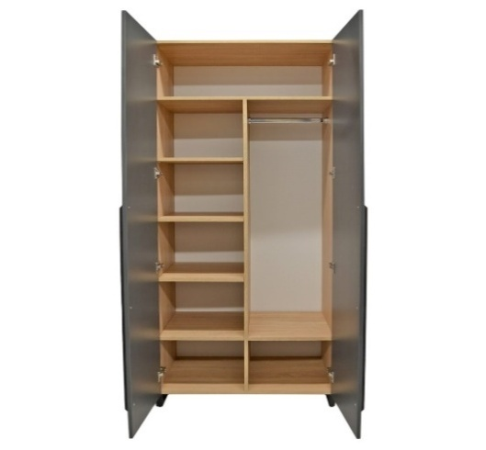
 | Dulap cu o sticlă |  |  |  | Caracteristicile:  Dulapul cu 2 uși sus din sticlă partea de sus, parte de jos 2 uși realizate din PAL melaminat de 18 mm.  Garanție – 1 an (minim)  Culoare – la alegerea autorității contractante  Dimensiuni:  Lățime: 80 cm (+/- 10 mm)  Adâncime: 40 cm (+/- 10 mm)  Înălțime: 210 cm (+/- 10 mm) - inclusiv picioare.  Înălțime între polițe: 38 cm(+/- 10 mm)  Picioare: metal, dispune de tălpi ajustabile pe înălțime și pernuțe speciale ce protejează pardoseala  Corp: PAL melaminat cantuit 18mm  Notă! Se vor accepta variații de +/- 10 mm de la mărimea indicată.  Poză exemplu:
 | Dulap cu o uşă pentru haine |  |  |  | Caracteristicile:  Dulapul dispune de 2 polițe cu înălțimea între ele de 30 cm, și este dotat cu o tija telescopica pentru cuiere.  Garanție – 1 an (minim)  Culoare – la alegerea autorității contractante  Dimensiuni:  Lățime: 60 cm (+/- 10 mm)  Adîncime: 40 cm (+/- 10 mm)  Înălțimea: 210 cm (+/- 10 mm) - inclusiv picioare.  Înălțimea între polițe: 30 cm (+/- 10 mm)  Picioare: metal, dispune de tălpi ajustabile pe înălțime și pernuțe speciale ce protejează pardoseala  Cadru: PAL melaminat cantuit 18mm  Notă! Se vor accepta variații de +/- 10 mm de la mărimea indicată.  Poză exemplu:
 | Dulap haine |  |  |  | Caracteristicile:  Dulapul dispune de 2 polițe cu înălțimea între ele de 30 cm, și este dotat cu o bară destinată pentru cuiere.  Garanție – 1 an (minim)  Culoare – la alegerea autorității contractante  Dimensiuni:  Lățime: 80 cm (+/- 10 mm)  Adîncime: 40 cm (+/- 10 mm)  Înălțimea: 210 cm (+/- 10 mm) - inclusiv picioare.  Înălțimea între polițe: 30 cm (+/- 10 mm)  Picioare: metal, dispune de tălpi ajustabile pe înălțime și pernuțe speciale ce protejează pardoseala  Cadru: PAL melaminat cantuit 18mm  Notă! Se vor accepta variații de +/- 10 mm de la mărimea indicată.  Poză exemplu:
 | Dulap pentru medicamente cu 2 uși |  |  |  | Caracteristicile:  Dulapul dispune de 5 polițe cu înălțimea egale.  Garanție – 1 an (minim)  Culoare – la alegerea autorității contractante  Dimensiuni:  Lățime: 80 cm (+/- 10 mm)  Adîncime: 40 cm (+/- 10 mm)  Înălțimea: 210 cm (+/- 10 mm) - inclusiv picioare.  Înălțimea între polițe: 30 cm (+/- 10 mm)  Picioare: metal, dispune de tălpi ajustabile pe înălțime și pernuțe speciale ce protejează pardoseala  Cadru: PAL melaminat cantuit 18mm  Notă! Se vor accepta variații de +/- 10 mm de la mărimea indicată.  Poză exemplu:
 | Dulap pentru medicamente cu 4 uși |  |  |  | Caracteristicile:  Dulapul dispune de 5 polițe cu înălțimea egale.  Garanție – 1 an (minim)  Culoare – la alegerea autorității contractante  Dimensiuni:  Lățime: 80 cm (+/- 10 mm)  Adîncime: 40 cm (+/- 10 mm)  Înălțimea: 255 cm (+/- 10 mm) - inclusiv picioare.  Înălțimea între polițe: 30 cm (+/- 10 mm)  Picioare: metal, dispune de tălpi ajustabile pe înălțime și pernuțe speciale ce protejează pardoseala  Cadru: PAL melaminat cantuit 18mm  Notă! Se vor accepta variații de +/- 10 mm de la mărimea indicată.  Poză exemplu:
 | Dulap pentru medicamente cu 4 uși |  |  |  | Caracteristicile:  Dulapul dispune de 7 polițe cu înălțimea egale.  Garanție – 1 an (minim)  Culoare – la alegerea autorității contractante  Dimensiuni:  Lățime: 80 cm (+/- 10 mm)  Adîncime: 40 cm (+/- 10 mm)  Înălțimea: 210 cm (+/- 10 mm) - inclusiv picioare.  Înălțimea între polițe: 30 cm (+/- 10 mm)  Picioare: metal, dispune de tălpi ajustabile pe înălțime și pernuțe speciale ce protejează pardoseala  Cadru: PAL melaminat cantuit 18mm  Notă! Se vor accepta variații de +/- 10 mm de la mărimea indicată.  Poză exemplu:
 | Dulap perete |  |  |  | Caracteristicile:  Dulapul dispune de 4 compartimente. Dulap hane conform modelului menționat în pct. 1.1.; Polițele din dulapuri pentru acte vor fi distribuite egal (≈ 7 buc)  Garanție – 1 an (minim)  Culoare – la alegerea autorității contractante  Dimensiuni:  Lățime: 260 cm (+/- 10 mm)  Adîncime: 40 cm (+/- 10 mm)  Înălțimea: 270 cm (+/- 10 mm) - inclusiv picioare.  Înălțimea între polițe: 30 cm (+/- 10 mm)  Picioare: metal, dispune de tălpi ajustabile pe înălțime și pernuțe speciale ce protejează pardoseala  Cadru: PAL melaminat cantuit 18mm  Notă! Se vor accepta variații de +/- 10 mm de la mărimea indicată.  Poză exemplu:
 | Masă de birou cu 4 sertare |  |  |  | Caracteristicile:  Masă de birou cu 4 sertare realizată din PAL melaminat de 18 mm.  Garanție – 1 an (minim)  Culoare – la alegerea autorității contractante  Dimensiuni:  Lățime: 140 cm (+/- 10 mm)  Adâncime: 60 cm (+/- 10 mm)  Înălțime: 75 cm (+/- 10 mm)  Corp: PAL melaminat cantuit 18mm  Notă! Se vor accepta variații de +/- 10 mm de la mărimea indicată.  Poză exemplu:
 | Masă simplă fără sertare |  |  |  | Caracteristicile:  Masă simplă realizată din PAL melaminat de 18 mm.  Garanție – 1 an (minim)  Culoare – la alegerea autorității contractante  Dimensiuni:  Lățime: 140 cm (+/- 10 mm)  Adâncime: 60 cm (+/- 10 mm)  Înălțime: 75cm (+/- 10 mm)  Corp: melaminat cantuit 18mm  Notă! Se vor accepta variații de +/- 10 mm de la mărimea indicată.  Poză exemplu:
 | Masă colț |  |  |  | Masă colț realizată din PAL melaminat de 18 mm.  Garanție – 1 an (minim)  Culoare – la alegerea autorității contractante  Dimensiuni:  M[rimele : 160 x 140 x 60 c  Corp: PAL melaminat de 18mm  Notă! Se vor accepta variații de +/- 10 mm de la mărimea indicată.  Poză exemplu:
 | Noptiere |  |  |  | Caracteristicile:  Tumbă cu 3 sertare realizate din PAL melaminat de 18 mm.  Garanție – 1 an (minim)  Culoare – la alegerea autorității contractante  Dimensiuni:  Lățime: 45 cm (+/- 10 mm)  Adâncime: 40 cm (+/- 10 mm)  Înălțime: 60 cm (+/- 10 mm)  Picioare: metal, dispune de tălpi ajustabile pe înălțime și pernuțe speciale ce protejează pardoseala  Corp: PAL melaminat de 18mm  Notă! Se vor accepta variații de +/- 10 mm de la mărimea indicată.  Poză exemplu:
 | Stilaj pentru cartel |  |  |  | Caracteristicile:  Stelaj pentru cartele dispune de 5 polițe cu înălțimea egale.  Garanție – 1 an (minim)  Culoare – la alegerea autorității contractante  Dimensiuni:  Lățime: 40 cm (+/- 10 mm)  Adîncime: 40 cm (+/- 10 mm)  Înălțimea: 210 cm (+/- 10 mm)  Înălțimea între polițe: 30 cm (+/- 10 mm)  Picioare: metal, dispune de tălpi ajustabile pe înălțime și pernuțe speciale ce protejează pardoseala  Cadru: PAL melaminat cantuit 18mm  Notă! Se vor accepta variații de +/- 10 mm de la mărimea indicată.  Poză exemplu:
 | Lotul -2 Cuier de podea |  |  |  | Caracteristicile:  Înălțimea : 178 cm  Carcasa : metal  Garanție – 1 an (minim)  Culoare – la alegerea autorității contractante  Poză exemplu:  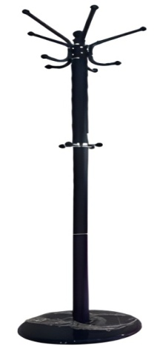
 | LOTUL – 3 Scaune ISO
 | Scaune de birou ISO material |  |  |  | Caracteristicile:  Material tapițerie: stofă  Material corp: Metal, Placaj, Plastic,  Spumă poliuretanică  Material picioare: Metal  Sarcină maximală admisă: 120 kg  Culoare – neagra  Garanție – 1 an (minim)  Dimensiuni:  Lățime: 53 cm (+/- 10 mm)  Adîncime: 56 cm (+/- 10 mm)  Înălțimea: 86 cm (+/- 10 mm)  Lățimea șezut pe interior: 48 cm (+/- 10 mm)  Adîncime șezut pe interior: 43 cm (+/- 10 mm)  Înălțime pînă la șezut: 50 cm (+/- 10 mm)  Înălțime spătar pe interior: 36 cm (+/- 10 mm)  Notă! Se vor accepta variații de +/- 10 mm de la mărimea indicată.  Poză exemplu:  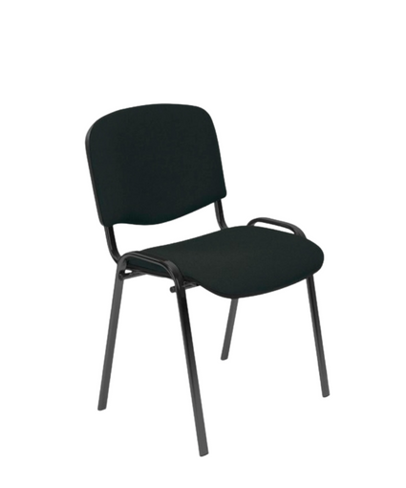
 | Scaune de birou ISO piele |  |  |  | Caracteristicile:  Material tapițerie: piele ecologică  Material corp: Metal, Placaj, Plastic,  Spumă poliuretanică  Material picioare: Metal  Sarcină maximală admisă: 120 kg  Culoare – neagra  Garanție – 1 an (minim)  Dimensiuni:  Lățime: 53 cm (+/- 10 mm)  Adîncime: 56 cm (+/- 10 mm)  Înălțimea: 86 cm (+/- 10 mm)  Lățimea șezut pe interior: 48 cm (+/- 10 mm)  Adîncime șezut pe interior: 43 cm (+/- 10 mm)  Înălțime pînă la șezut: 50 cm (+/- 10 mm)  Înălțime spătar pe interior: 36 cm (+/- 10 mm)  Notă! Se vor accepta variații de +/- 10 mm de la mărimea indicată.  Poză exemplu:  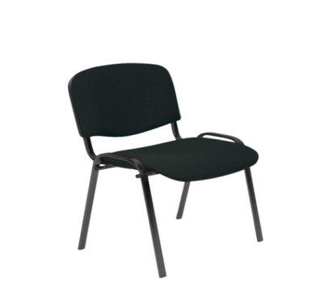
 | Lotul -4 Fotoliu director |  |  |  | Fotoliu director – (Echivalent Fotoliu de birou Nowy Styl Yappi Tilt CHR68, Soro 28 Brown)  Caracteristicile:  Varietate Fotoliu de birou  Sarcină maximală admisă 130 kg  Mecanism Tilt  Reglarea pe înălţime da  Înclinarea spătar nu  Constructia stea cu roți  Material tapițerie Stofă  Dimensiuni  Înălțime minimală 119 cm  Înălțime maximală 130 cm  Lățime șezut 50.5 cm  Adâncime șezut 57 cm  Înălțime minimală șezut 51 cm  Înălțime maximală șezut 62 cm  Notă! Se vor accepta variații de +/- 10 mm de la mărimea indicată.
 | Lotul -5 Fotoliu de birou |  |  |  | Fotoliu de birou – (Echivalent Fotoliu de birou DP BX-3702, Black/Piele-Eco)  Caracteristicile:  Varietate Fotoliu de birou  Sarcină maximală admisă 120 kg  Mecanism Anyfix  Constructia Крестовина с роликами  Material tapițerie Piele artificială  Material bază/picior metal  Material brațe metal, piele artificială  Suport pentru cap este  Dimensiuni  Lățime 67 cm  Adâncime 74 cm  Înălțime minimală 101 cm  Înălțime maximală 121 cm  Lățime șezut 53 cm  Adâncime șezut 47 cm  Înălțime minimală șezut 51 cm  Înălțime maximală șezut 61 cm  Lățime spătar 53 cm  Înălțime spătar 70 cm  Diametru bază 70 cm  Notă! Se vor accepta variații de +/- 10 mm de la mărimea indicată.
 | Lotul -6 Taburete |  |  |  | Caracteristicile:  Cadrul și picioarele sunt realizate din metal și plastic rezistent. Șezutul este din placaj și spumă poliuretanică, tapitat cu piele ecologică. Echipat cu un mecanism de oscilație (ridicare/ coborîre) pentru reglarea înălțimii. Mecanismul oscilant.  Culoare – neagră,  Garanție – 1 an (minim)  Dimensiuni:  Tapitarie: eco piele  Carcasa: Metal  Material corp: spumă poliuretanică, placaj  Grosime șezut: 3cm (+/- 10 mm)  Diametrul: 35 cm (+/- 10 mm)  Înălțimea minimă: 42 cm (+/- 10 mm)  Înălțimea maximă: 52cm (+/- 10 mm)  Diametrul bazei: 55 cm (+/- 10 mm)  Notă! Se vor accepta variații de +/- 10 mm de la mărimea indicată.  Poză exemplu:  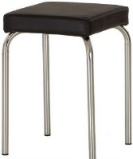

Semnat:_______________ Numele, Prenumele:_____________________________ În calitate de: ________________
Ofertantul: _______________________ Adresa: __________________________

ANEXA nr. 23 – Specificații de preț
[Acest tabel va fi completat de către ofertant în coloanele 5,6,7,8 și 11 la necesitate, iar de către autoritatea contractantă – în coloanele 1,2,3,4,9,10]
Numărul procedurii de achiziție______________din_________
Obiectul de achiziției:______________
Nr.  d/o | Cod CPV | Denumirea bunurilor/serviciilor | Unitatea de măsură | Canti-tatea | Preţ unitar (fără TVA) | Preţ unitar (cu TVA) | Suma  fără  TVA | Suma  cu TVA | Termenul de  livrare/prestare | Clasificație bugetară (IBAN) | Garanția
1 | 2 | 3 | 4 | 5 | 6 | 7 | 8 | 9 | 10 | 11 | 12
 | 39100000-3 | LOTUL -1 - Mobilier |  |  |  |  |  |  | 31.12.2025 | MD09TRPCCW518430A00125AA
 | 39100000-3 | Dulap cu 2 uşi, haine/poliță | Buc. | 15 |  |  |  |  | 31.12.2025 | MD09TRPCCW518430A00125AA
 | 39100000-3 | Dulap cu o sticlă | Buc. | 1 |  |  |  |  | 31.12.2025 | MD09TRPCCW518430A00125AA
 | 39100000-3 | Dulap cu o uşă pentru haine | Buc. | 5 |  |  |  |  | 31.12.2025 | MD09TRPCCW518430A00125AA
 | 39100000-3 | Dulap haine | Buc. | 2 |  |  |  |  | 31.12.2025 | MD09TRPCCW518430A00125AA
 | 39100000-3 | Dulap pentru medicamente cu 2 uși | Buc. | 2 |  |  |  |  | 31.12.2025 | MD09TRPCCW518430A00125AA
 | 39100000-3 | Dulap pentru medicamente cu 4 uși | Buc. | 6 |  |  |  |  | 31.12.2025 | MD09TRPCCW518430A00125AA
 | 39100000-3 | Dulap pentru medicamente cu 4 uși | Buc. | 4 |  |  |  |  | 31.12.2025 | MD09TRPCCW518430A00125AA
 | 39100000-3 | Dulap perete | Buc. | 2 |  |  |  |  | 31.12.2025 | MD09TRPCCW518430A00125AA
 | 39100000-3 | Masă de birou cu 4 sertare | Buc. | 1 |  |  |  |  | 31.12.2025 | MD09TRPCCW518430A00125AA
 | 39100000-3 | Masă simplă fără sertare | Buc. | 4 |  |  |  |  | 31.12.2025 | MD09TRPCCW518430A00125AA
 | 39100000-3 | Masă colț | Buc. | 2 |  |  |  |  | 31.12.2025 | MD09TRPCCW518430A00125AA
 | 39100000-3 | Noptiere | Buc. | 55 |  |  |  |  | 31.12.2025 | MD09TRPCCW518430A00125AA
 | 39100000-3 | Stilaj pentru cartel | Buc. | 11 |  |  |  |  | 31.12.2025 | MD09TRPCCW518430A00125AA
 | 39100000-3 | Lotul -2 Cuier de podea | Buc. | 4 |  |  |  |  | 31.12.2025 | MD09TRPCCW518430A00125AA
 | 39100000-3 | LOTUL – 3 – Scaune |  |  |  |  |  |  | 31.12.2025 | MD09TRPCCW518430A00125AA
 | 39100000-3 | Scaune de birou ISO material | Buc. | 80 |  |  |  |  | 31.12.2025 | MD09TRPCCW518430A00125AA
 | 39100000-3 | Scaune de birou ISO piele | Buc. | 80 |  |  |  |  | 31.12.2025 | MD09TRPCCW518430A00125AA
 | 39100000-3 | Lotul -4 Fotoliu director | Buc. | 3 |  |  |  |  | 31.12.2025 | MD09TRPCCW518430A00125AA
 | 39100000-3 | Lotul -5 Fotoliu de birou | Buc. | 7 |  |  |  |  | 31.12.2025 | MD09TRPCCW518430A00125AA
 | 39100000-3 | Lotul -6 Taburete | Buc. | 4 |  |  |  |  | 31.12.2025 | MD09TRPCCW518430A00125AA
Semnat:_______________ Numele, Prenumele:_____________________________ În calitate de: ________________
Ofertantul: _______________________ Adresa: __________________________

